平成25年度 福井市PTA研究大会
～子どもたちの笑顔のために！広げようPTAの輪！～
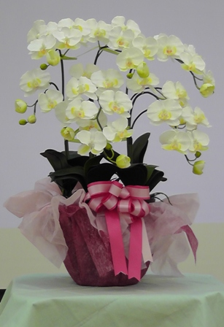
１１月３０日（土）、 福井商工会議所にて
『平成２５年度 福井市ＰＴA研究大会』～子ども達の笑顔のために！広げようＰＴAの輪！～
が行われました。

◆第１回いじめ防止標語・親子メッセージコンクール 表彰式◆
会長賞 六条小学校 ２年 木谷月音
いじめゼロ やさしい心 そだてよう
付属中学校 １年 山本竜斗
その言葉で消える命がある その言葉で救える命がある
入賞された作品はあらためて紹介させていただきます。
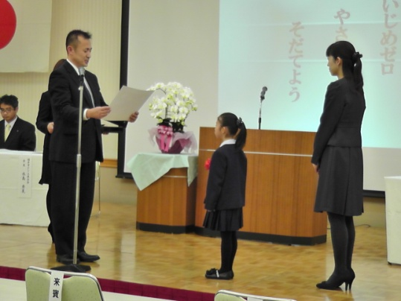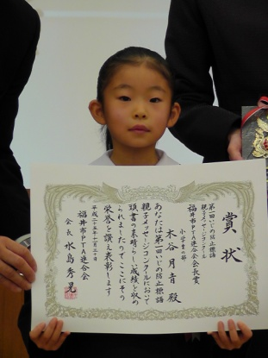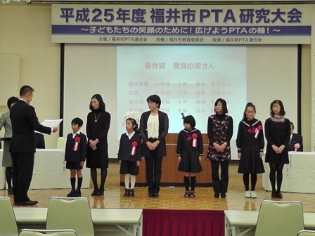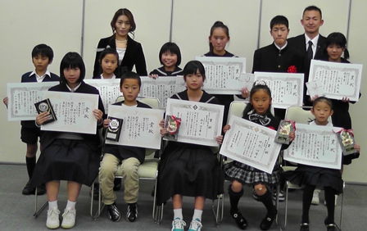

◆基調講演 テーマ ： 親が変われば子どもも変わる ◆
講 師 : 高橋史郎 先生 明星大学教授 玉川大学講師 親学推進協会会長
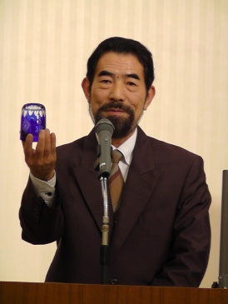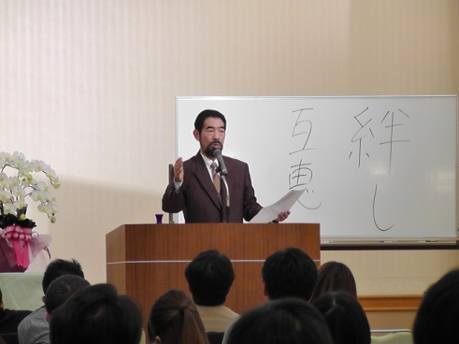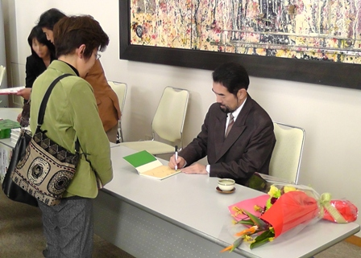

◉ 教育に関して責任転嫁の連続だ。しかし、子どもの事は親の責任。親の態度をあらため、子に対して、きちんとした姿を見せて行く。
◉ 子どもが学び成長して行くには「対人関係」と「自己制御」の力を身につけて行かなければならない。
そのために親が成すべき事は子どもの思いをしっかり受け止め、時には壁となって、乗り越えて行く姿を見守ること。
◉ 悪行をおこした時は、子の人格を信じながら、行為を叱るように。人格の否定はしてはならない。
◉ 親は子に真剣に向き合おう（家のおしえで種をまき 家の教えで芽が出たら 学校の教えで花が咲き 世間の教えで「み」が実る）
ある女子中学生の話 「人付き合いがうっとしい」と、母親に訴えた。母親は「絆」という字を娘に書かせる。
絆は「絆し」と書いて「ほだし」と読む。ほだしとは「うっとしい」という意味なのだそうだ。
『うっとしい思いを乗り越えて、絆は作っていくモノなんだよ』と、語ったそうだ。

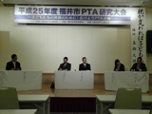
◆パネルディスカッション テーマ ： 尊敬される親になるためには
コーディネータ： 宇佐美副会長（司会）
パネリスト ： 高橋先生 水島ＰTA会長 川島副会長 古石副会長

親の価値観で子育てをしない。子どもの（幼児の）成長段階を学んで、それに合わせて
行っていく。例えば、２歳後半ごろには思いやりや友達への優しさなどが出来上がって
くる。３歳では自制心が確立される。これを踏まえて、幼少期から、真剣に向き合おう。

